# Web应用-----在线音乐播放网站报告

小组成员 ： **周骏迪、周盛**

2018年1月20日

目录

Web应用-----Wiki 搜索项目报告 1

一、 总体框架 1

二、 总体流程 1

三、功能介绍 2

四、项目介绍 2

搜索界面： 3

用户搜索反馈界面（两个不同用户）： 3

搜索结果界面： 4

搜索结果具体内容界面： 5

五、具体系统模块 5

六、项目展望 6

1. 总体框架

Java spring boot框架搭建后台，thymleaf搭建前端。

1. 总体流程

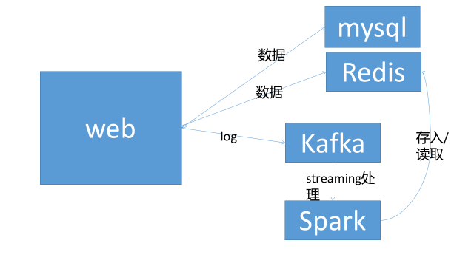

三、功能介绍

1、基本的选歌，音乐播放功能

2、统计相应歌曲的播放次数

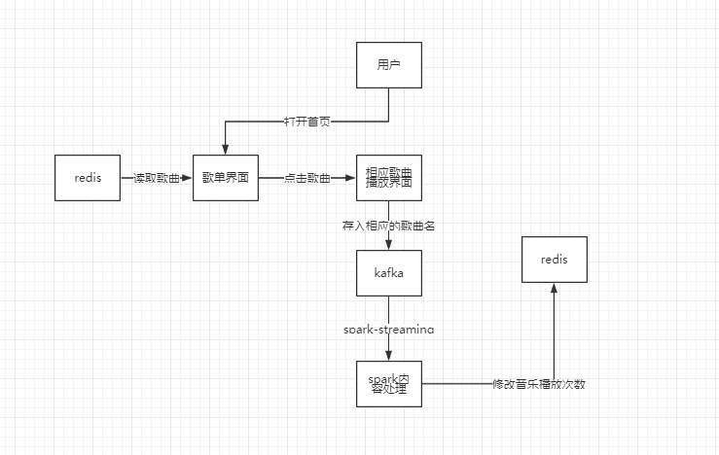

四、项目介绍

## 歌单展示界面：

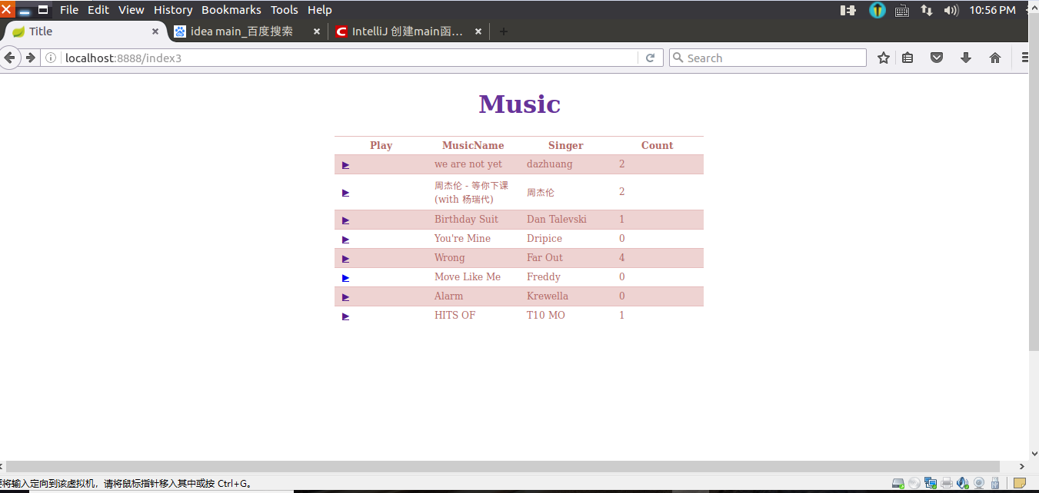

## 音乐播放界面：

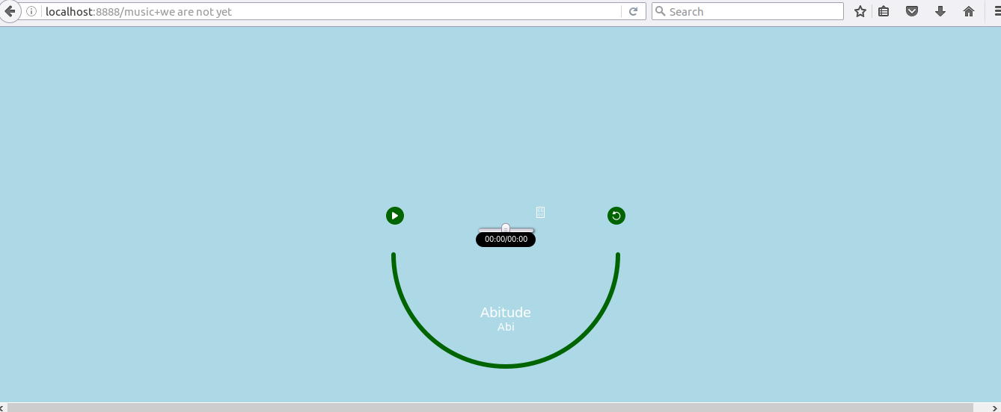

五、具体系统模块

1、redis里的歌曲URL等信息传到前端展示页面

2、用户的选择播放音乐

①音乐播放

②播放次数+1，spark处理，存入kafka

3、后端主要用了spring boot框架

4、前端 主要用了thymleaf

5、同时开启spark-streaming处理的java文件

六、项目展望

本次小项目最终的目的是生成像网易云音乐一样的年度总结报告，本次完成的只是统计音乐播放次数，以后还会加入更多的统计数据